イオニア大学
www.ionio.gr
イオニア大学は1984年、高い美学と豊かな歴史、多面的かつ文化的な伝統を持つ世界遺産の街コルフ市（コルフ島）に設立されました。1824年からイオニア諸島がギリシャ国家に統合される1864年まで、コルフ島に設立・運営されていた初のギリシャの大学であるイオニア・アカデミーの誇り高き学問の後継者です。イオニア大学はコルフ島、ケファロニア島、ザキントス島、レフカダ島に分散されている5つの学部と10の学科から成り立ちます特筆すべきは人文学、科学、経済学、芸術の分野における研究と各学部のカリキュラムの独創性であり、中にはギリシャでもユニークなものもあります。この独創性は、高度な学際性と学際的研究によって補われています。

人文学部
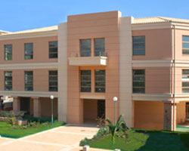
歴史学科
1985年に設立された歴史学科では、古代から現代までの歴史的な事例を科学的かつ文書化された形で紹介するための歴史学と現代的手法を学びます。
ウエブサイト：history.ionio.gr
外国語・翻訳・通訳学科
1986年に設立された外国語・翻訳・通訳学科では、ギリシャ語を話す翻訳者と通訳者の養成を目指しています。
ウエブサイト：dflti.ionio.gr

情報科学・情報学部
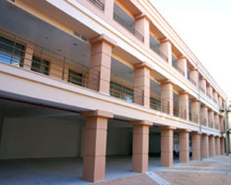
公文書館・図書館・博物館学科
1993年設立の公文書館・図書館・博物館学科では、書籍、アーカイブ文書、博物館収蔵品の情報について学びます。
ウエブサイト：ilam.ionio.gr
情報学科
同学科は理論的で応用的なコンピューター・サイエンスを専門としています。
ウエブサイト：di.ionio.gr
デジタルメディア・コミュニケーション学科
2018年に設立されたデジタルメディア・コミュニケーション学科は、コミュニケーション学科と情報通信技術とを融合させた近代的な学科です。
ウエブサイト：dmc.ionio.gr

音楽・視聴覚芸術学部
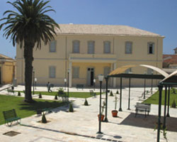
オーディオ・ビジュアル・アート学科
2004年設立のオーディオ・ビジュアル・アート学科では、現代的なイメージ、マルチメディア、理論の３つの組み合わせと、芸術的・科学的次元の相乗効果とで、卒業までに多角的でプロフェッショナルな未来へのスキルが学べます。
ウエブサイト：avarts.ionio.gr
音楽学科
1992年設立の音楽学科では、5年制で3つの専攻があり、作曲家や演奏者、音楽教育学や音楽技術への専門的な能力を身に着けることができます。
ウエブサイト：music.ionio.gr

環境学部
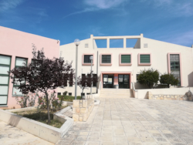
環境学科
環境学科では、学際的なアプローチにより自然環境の分野で質の高い教育を提供しています。
ウエブサイト: envi.ionio.gr
食品科学技術学科
食品科学技術学科では、科学的で専門的なキャリアと昇進のために、食品科学技術における徹底したトレーニングを提供します。
ウエブサイト: fst.ionio.gr

経済学部
観光学科
観光学科の使命は、社会・人間科学と情報科学を融合させた学際的な枠組みの中で、観光学の科学者を教育・育成することです。
ウエブサイト: http://tourism.ionio.gr/

各学科の所在地
コルフ島
Department of History
Ioannou Theotoki 72, 49132 Corfu
Tel.: 26610 87331, Email: history@ionio.gr
Department of Foreign Languages, Translation & Interpretation
Palio Psihiatrio, Platia Chr. Tsirigoti 7, 49132 Corfu
Tel.: 26610 87246, Email: dflti@ionio.gr
Department of Archaeology, Librarianship and Museology Ioannou Theotoki 72, 49132 Corfu
Tel.: 26610 87423, Email: archei@ionio.gr
Department of Informatics Palio Psihiatrio, Platia Chr. Tsirigoti 7, 49132 Corfu
Tel.: 26610 87760, Email: cs@ionio.gr
Department of Audio and Visual Arts Palio Psihiatrio, Platia Chr. Tsirigoti 7, 49132 Corfu
Tel.: 26610 87863, Email: audiovisual@ionio.gr
Department of Music Studies Palio Frourio, 49100 Corfu
Τel.: 26610 87522, Email: music@ionio.gr
Department of Tourism
Building "Kalipso", P. Vraila Armeni 4, 49132 Corfu
Tel.: 26610 87962, Email: dtour@ionio.gr

Κεφαλονιά ケファロニア島
Department of Digital Media and Communication End of Antoni Tritsi Avenue, 28100 Argostoli
Tel.: 26710 27311, Email: secdmc@ionio.gr
Department of Food Science and Technology End of Vergoti Avenue, 28100 Αrgostoli
Τel.: 26710 27101, Email: grambg@ionio.gr

Ζάκυνθος ザキントス島
Department of Emvironment Μ. Μιnotou - Giannopoulou 26, 29100 Zakinthos Τel.: 26950 21053, Email: secr_envi@ionio.gr

